Pismo: KCzp.272-255/20/17 Kraków, 2020-07-16

WYKONAWCY,
którzy pobrali SIWZ

ODPOWIEDŹ NA ZAPYTANIA W SPRAWIE SIWZ (8)

Uprzejmie informujemy, że wpłynęła prośba o wyjaśnienie zapisu specyfikacji istotnych warunków zamówienia, w postępowaniu prowadzonym na podstawie przepisów ustawy z dnia 29 stycznia 2004 roku Prawo Zamówień Publicznych (Dz. U. z 2019 r. poz. 1843 ze zm.) w trybie „przetarg nieograniczony”, którego przedmiotem jest Budowa wielofunkcyjnej Hali Sportowej AGH w Krakowie
KC-zp.272-255/20.

Treść zapytania brzmi następująco:

Czy Zamawiający dopuszcza siedzisko audytoryjne jak na załączonym zdjęciu poniżej, którego producentem jest Fabryka Pomocy Naukowych w Kartuzach, spełniający wszystkie wymogi Zamawiającego?

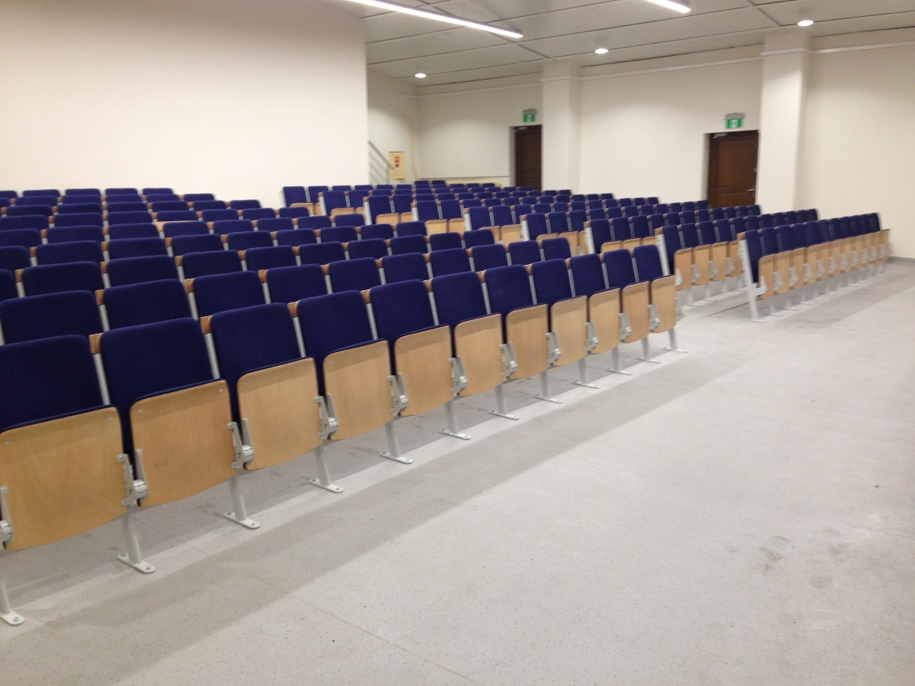

Odp.: Zamawiający na tym etapie nie dokonuje oceny spełniania przez materiały założeń SIWZ

Wykonawca, który powołuje się na rozwiązania równoważne opisywanym przez Zamawiającego, jest obowiązany wykazać, że oferowane przez niego materiały i urządzenia spełniają wymagania określone przez Zamawiającego na poziomie nie niższym niż wskazany w opisie przedmiotu zamówienia.

